
RAZVOJNE REŠITVE NA PODROČJU IZBIRE IN RAZVOJA KADROV
V ORGANIH DRŽAVNE UPRAVE – RAZVIJAMO KOMPETENCE PRIHODNOSTI
Januar 2026
Spoštovani sodelavci in sodelavke!
V januarju smo zaključili pilotni projekt preizkušanja rešitev za delo s potenciali in nasledniki ter že izvedli prva usposabljanja za vodje. Pilotni proces je bil v vseh organih ocenjen kot strokovno kakovosten in učinkovit. Prinesel je bolj objektivno, večplastno oceno kompetenc, jasnejši vpogled v potenciale zaposlenih in podporo pravočasnemu načrtovanju razvoja ter nasledstva. Največjo dodano vrednost bo proces dosegel, če bodo ugotovitve dosledno prenesene v prakso s konkretnimi razvojnimi koraki (zahtevnejše delovne naloge, izzivi, spremljanje razvoja, povratne informacije, projekti, usposabljanja) in z jasno podporo vodstva ter kadrovskih služb.
Z usposabljanji za kadrovike bomo začeli v marcu, usposabljanja za vodje pa so se že začela. Aktualna so naslednja usposabljanja:
- »Učinkovito delo s potenciali in nasledniki v državni upravi – za vodje«.
- »Učinkovito delo s potenciali in nasledniki v državni upravi – za najvišje uradnike na položaju«.
- »Smernice za vodenje zaposlitvenih razgovorov v državni upravi – za vodje«.
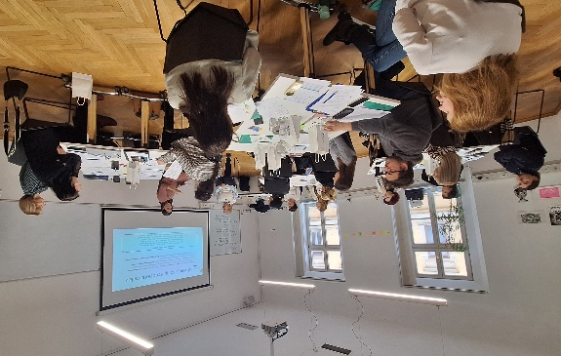
Vtis iz usposabljanja: »Izobraževanje s premišljeno kombinacijo jasnih teoretičnih pojasnil in praktičnih vaj med udeleženci na kratek in razumljiv način osvetljuje ključne izzive ter možne smeri razvoja potencialov in naslednikov v državni upravi. Med udeleženkami in udeleženci sem zaznala visoko stopnjo pripravljenosti, da pridobljene nasvete in znanja prenesemo v prakso in z zaposlenimi, ki jih vodimo, poiščemo priložnosti za njihov profesionalni razvoj. Uspeh naših zaposlenih je namreč nedvomno tudi odsev okolja, ki ga soustvarjamo, in načina, kako razumemo vodstveno vlogo.« ~ vtis ene od udeleženk~
Na usposabljanja se lahko prijavite prek informacijskega sistema Upravne akademije (eUA).
Vabljeni, da z nami krepite svoji kompetenci Razvoj timov in posameznikov in Zavezanost strokovnosti, tako da se prijavite in aktivno sodelujete na usposabljanjih.
Projektna skupina Ministrstva za javno upravo, Direktorata za javni sektor

